Test 8

- NOM :…………………… PRENOM :………………………….. 2nde

NOTE : | OBSERVATIONS :

EXERCICE 1 (1 pt)

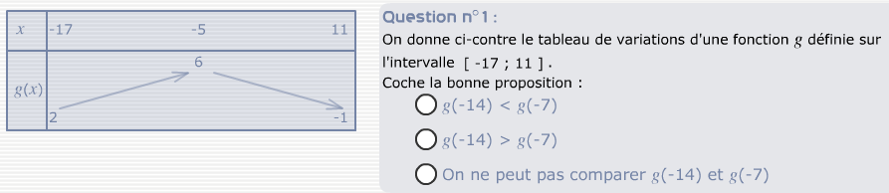

EXERCICE 2 (1 pt)

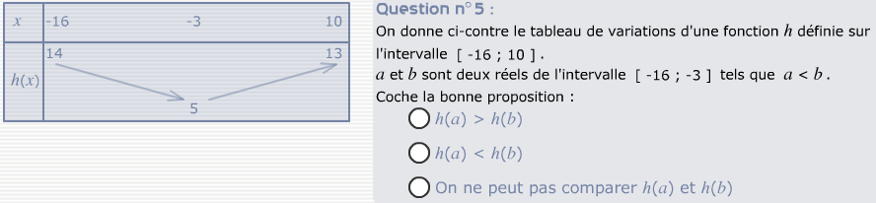

EXERCICE 3 (1.5 pts)

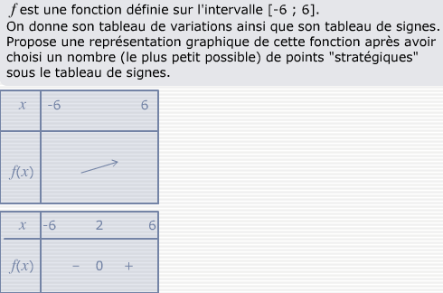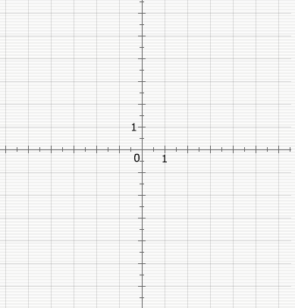

EXERCICE 4 (2 pts)
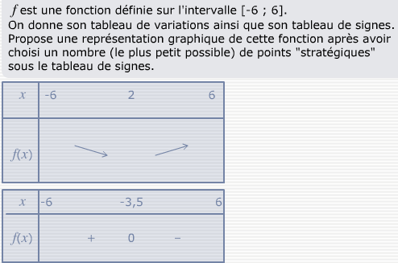

EXERCICE 5 (2.5 pts) on laissera les traits de recherche

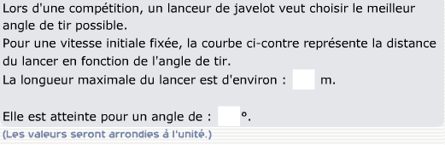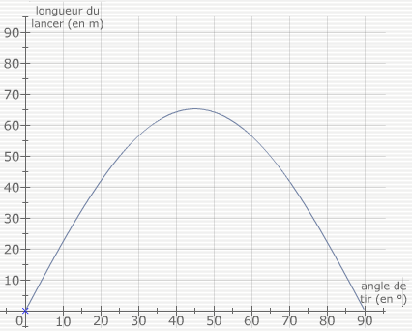
Donner l’image de 20 : f(20) = ………..
Traduire concrètement ce que cela signifie :
…………………………………………………………..
…………………………………………………………..
Résoudre graphiquement f(x) = 10 :
…………………………………………………………..

EXERCICE 6 (1 pt)

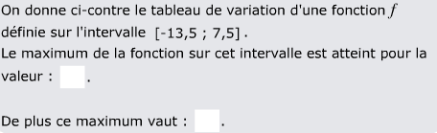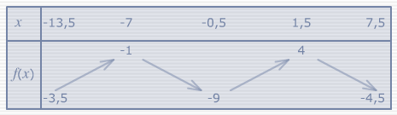

EXERCICE 7 (1 pt)
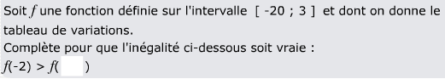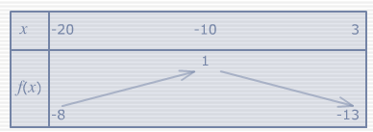

BON COURAGE !

